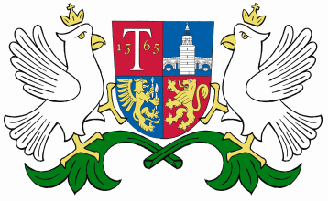

ОБЩИНА ТРЯВНА

О Б Я В Л Е Н И Е

ДО СОБСТВЕНИКА /СОБСТВЕНИЦИТЕ/ НА ПОЗЕМЛЕНИ ИМОТИ С ИДЕНТИФИКАТОРИ 81058.91.9, 81058.91.23 и 81058.314.4 ПО КАДАСТРАЛНАТА КАРТА НА С.ЧЕРНОВРЪХ, ОБЩ. ТРЯВНА

На основание §4, ал. 2 от ДР на ЗУТ и във връзка с чл. 128, ал. 3 от ЗУТ съобщаваме на заинтересованите, че в Община Трявна е внесен за разглеждане Подробен устройствен план /ПУП/ – план за застрояване за поземлен имот с идентификатор 81058.91.10 по КК и КР на с. Черновръх, общ. Трявна, собственост на Веселин Косев Бонев, с цел отреждане на имота „за жилищно строителство“. Проектът се намира в Община Трявна, стая № 207, ІІ етаж и може да се разгледа от заинтересованите.
Писмени възражение, предложения и искания по проекта могат да бъдат направени в 14-дневен срок от датата на съобщението пред Община Трявна.

07.01.2020г.
гр. Трявна

